

112學年度高中棒球隊技術檢測

一、檢測對象：國中應屆畢業生曾參加過全國國中組軟、硬式棒球聯賽者皆可報名。

二、報名時間：即日起到112年5月5日(五)下午17:00時止。

三、報到時間：112年5月6日(六)上午8時00分至8時40分，講解後開始熱身於9時30分開始測驗。（如有重要比賽沒辨法參加考試可事先通知，會擇日再進行考試）

四、報到地點：普門中學棒球場（佛光山佛陀紀念館前）

五、測驗地點：普門中學棒球場（佛光山佛陀紀念館前）

六、測驗項目：選擇專長守備(投手：直球8~10球、變化球8~10球、守備測驗)、  
(捕手、內野、外野：綜合守備測驗：打擊測驗15球)。  
體能測驗項目：爆發力、垂直跳、50公尺衝刺、肩腕力量檢測、棒球擲遠檢測。

七、錄取名額：公費生若干名。  
八、放榜時間：112年5月9日(二)中午12時，請至普門中學首頁輸入身份證字號查詢。

九、錄取選手：依通知單時間辦理報到，逾時報到視同放棄資格。

十、教練團：洪榮宏 總教練 0913-786-306

石弘傑 教練 0982-109-068

羅偉誠 教練 0975-830-736

十一、報名網址：https://forms.gle/EQfzja7QW5tcZuqE9

可掃QR Code

十二、想更了解普門中學棒球隊可至臉書搜尋「**三好體協**」及「**普門棒球隊**」

十三、詢問專線：體育組　(07)6562676轉401

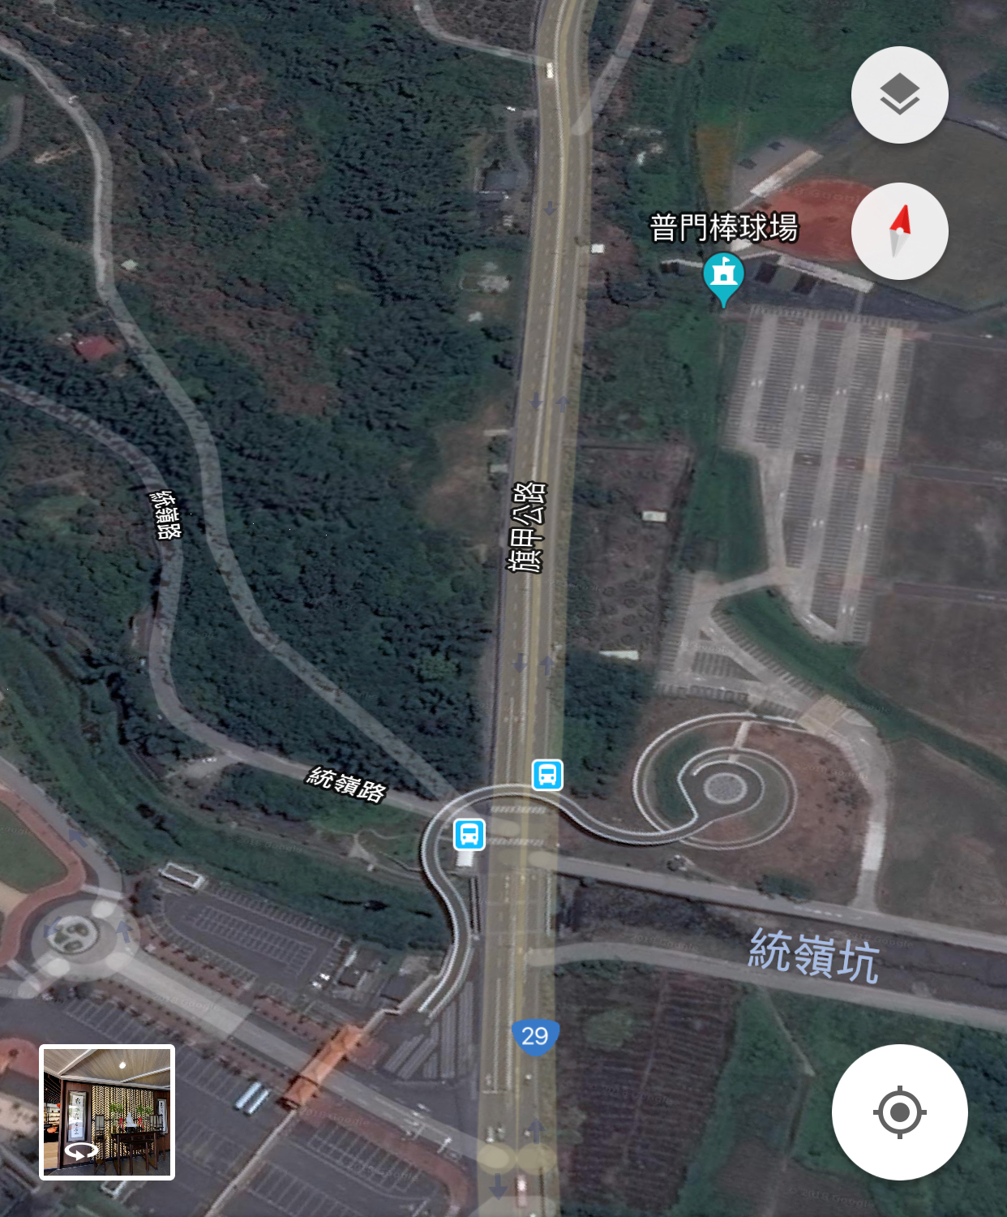棒球隊 (07)6562676轉302





